"Не волноваться!": как школам, ученикам и их родителям готовиться к ВПР
09:0011.10.2018
1426957
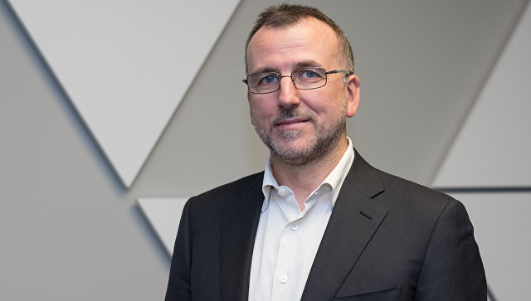
© Фото : Пресс-служба Рособрнадзора
7 миллионов российских школьников напишут в 2019 году Всероссийские проверочные работы (ВПР) – контрольные работы по разным предметам. В 4, 5 и 6 классах ВПР в этом учебном году будут обязательными, в остальных проводятся по решению школы.
ВПР ‒ самая массовая оценочная процедура в системе образования: с момента их введения в 2015 году российские школьники написали более 33 миллионов проверочных работ. В 2018 году ВПР проводили 40,5 тысяч школ из всех регионов России. О том, какие выводы сделаны на основе столь масштабного материала, рассказал корреспонденту РИА Новости директор Федерального института оценки качества образования Сергей Станченко.
"Держим руку на пульсе": после 4 класса становится только хуже
‒ Сергей Владимирович, что такое ВПР? Кому и зачем они нужны?

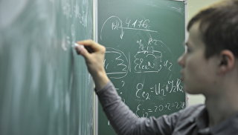

‒ Для понимания я бы сослался на старинную советскую практику административных работ ‒ министерских, районных, итоговых и других. Контрольных работ всегда было много.
Последние годы проблема многообразия программ, учебников и учебных пособий привела к тому, что в российских школах очень по-разному преподают материал и трактуют требования государственных образовательных стандартов, написанных в весьма обобщенном виде. Кроме того, результаты национальных исследований качества образования (НИКО) фиксируют падение уровня подготовки школьников после 4 класса. Между 5-м и 9-м классами проходит длительный период времени. Дети начинают взрослеть, некоторые из них в силу множества причин теряют мотивацию, "глаза смотрят на улицу", происходит психологическое взросление.
Всем понятно, что основная школа – очень сложный для детей период, когда нужно "держать руку на пульсе" не только самой школе, но государству. Оно должно предлагать единые измерители качества образования. Все проверочные работы имеют единую систему построения вариантов и единые подходы в формулировке заданий. При этом они очень осовременены, задают акценты освоения ФГОС, следуют мировым образовательным трендам.
Сейчас в этих работах много практикоориентированных заданий. Мы стараемся развернуть оценку в сторону понимания реальных результатов обучения детей, их успешной социализации как граждан страны, ведь важнейшие базовые вещи по истории и обществознанию проходят именно с 5 по 9 класс, к старшим классам они лишь обрастают академическими деталями.
‒ Какие наиболее ценные выводы вы делаете из анализа результатов ВПР? Как школы работают с этими выводами? И работают ли?
‒ В отличие от других оценочных процедур (ЕГЭ, ГИА и пр.), проверку ВПР осуществляет сама школа: дети написали, учителя собрали, сели и внутри своего коллектива обсудили все ошибки, успехи, пробелы. Это важная часть системной работы учителей, и стандартизированные работы – колоссальный материал для них.
Затем результаты в виде баллов "поднимаются" на все уровни ‒ муниципальный, региональный, федеральный. Мы их анализируем. Сразу оговорюсь, что никаких организационных выводов из разряда "плохая школа" или "хорошая школа" никто не делает и делать не собирается.
Мы лишь фиксируем глобальные тенденции. Они связаны не с предметным обучением, а в большей степени с общими особенностями для разных предметов.
Например, сейчас мы видим ту же тенденцию, что и в НИКО: после 4 класса результаты школьников резко падают.
Безусловно, на это влияют особенности переходного возраста пятиклассников, шестиклассников и семиклассников. Но задача педагогики как раз состоит в том, чтобы купировать проблемы, централизованно помочь школе с ними справиться.
Проблемная зона: "ин.яз. с 5 по 8 классы"
‒ Какие еще тенденции вы "ловите" по конкретным предметам? Можно ли верить этим выводам с учетом того, что не все школы честно выставляют отметки за ВПР?

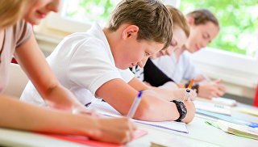

‒ Да, многие школы скрывают свои результаты, и я не понимаю, зачем они зря тратят время. На большой выборке проблемы "западющих" тем всегда видны. Все материалы открыты, по общероссийской картинке все видно.
Сейчас под особым контролем ситуация с иностранным языком, который в 2022 году станет обязательным для выпускников, сдающих ЕГЭ. Для подготовки к этому нововведению была выработана "дорожная карта", в рамках которой весной этого года впервые была проведена ВПР по иностранному языку в 11 классе, в следующем году весной пройдет ВПР и в 7 классе. Два года назад мы провели национальное исследование по этому предмету. Везде похожая картина ‒ подготовка по иностранному языку катастрофически падает с 5 класса по 8 класс. Возможно, это связано с особенностями организации преподавания конкретно этого предмета, делением школьников на языковые подгруппы.
‒ В апреле 2019 года пройдет НИКО по физкультуре. Что Вы намерены выяснить?
‒ Физическая культура, здоровье и отношение к здоровому образу жизни в международном образовательном сообществе считается одним из ключевых требований к выпускникам будущего. Какая практика преподавания? Занятия на улице или в зале, подвижные занятия или теоретические? Как дети понимают принципы здорового образа жизни?
Нам надо более тщательно исследовать предметы, которые не сдаются в форме ЕГЭ. Там картина абсолютно непонятная. Например, мы провели исследование по ОБЖ и обнаружили, что программа не очень правильно организована: она начинается в 7-8 классах, в то время как максимальная польза от прохождения этого курса была бы в 5-6 классах.
"Поставьте отметку!"
‒ Последнее время многие эксперты выступают за безотметочное обучение, поскольку полагают, что любая отметка ‒ стресс для ребенка. На Ваш взгляд, проведение контрольных работ не расшатывает психику российских школьников?



‒ Я совершенно не согласен с такими экспертами. Отметка – это мотивация. Первый год, когда мы ввели ВПР, Рособрнадзор рекомендовал не ставить отметки по результатам работ. Вы себе не представляете, сколько возмущенных писем от школ мы получили! Дети написали работу, они хотят знать, что за нее получили.
Оценка должна быть. Человек, который готовится к будущей взрослой жизни, должен хоть иногда выходить из зоны комфорта и погружать себя в состояние стресса. Надо учиться и творить, и заниматься рутинным трудом, проходить испытания ‒ все это неотъемлемая часть обучения.
‒ Известно, что некоторые учителя натаскивают на ВПР. Как с этим бороться?
‒ Я бы не стал бросаться термином "натаскивают". Это может быть совершенно здоровый и очень полезный процесс под названием "итоговое повторение". Без этого никуда. Главное, чтобы это не превращалось в многократное штудирование идентичных заданий из демоверсии. Учителям нужно четко понимать разницу между натаскиванием и контрольным повторением пройденного материала.
‒ Что вы можете посоветовать родителям семи миллионов российских школьников, которым предстоит написать Всероссийские проверочные работы?
‒ Родителям я бы посоветовал, во-первых, не волноваться, во-вторых, не волноваться, в-третьих, не волноваться. Главный совет после этих трех ‒ интересоваться учебой своих детей, не сбавлять внимание после начальной школы.
Международные исследования показывают, что в начальной школе у нас самые участвующие в образовании детей родители, они больше всех помогают детям делать домашнее задание.
Дальше, к сожалению, мы фиксируем резкий спад интереса и со стороны детей, и со стороны родителей. Многие дети с 5 по 7 класс теряют базу и возможность на эту базу наложить более сложные знания. Отследить это помогут в том числе и результаты ВПР. В этом свете родителям полезно интересоваться результатами и в целом школьной жизнью своего ребенка вплоть до выпускного вечера.

